Formation  -  Réforme du Lycée |  | 2nde | Thème 3 – Ondes et signaux | Activité expérimentale | 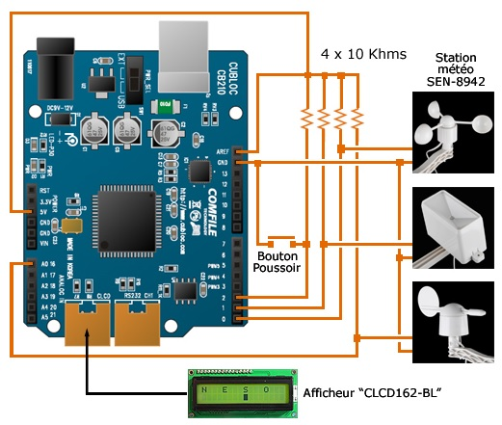
 |  | Signaux et capteurs

- Situation dans le programme :
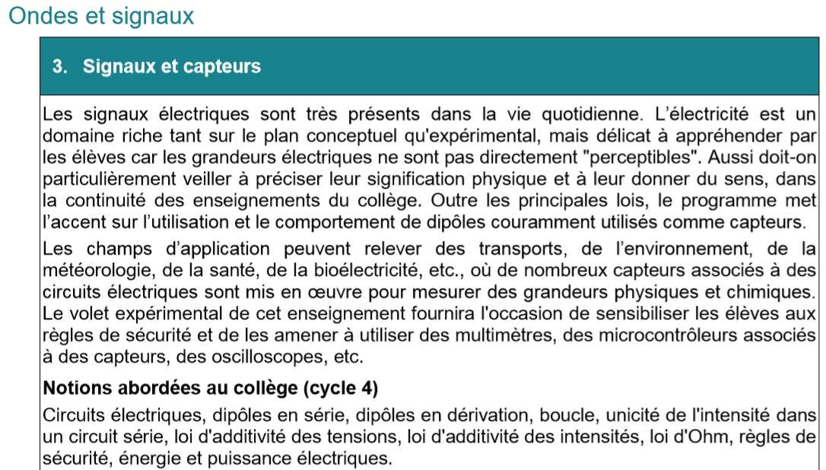
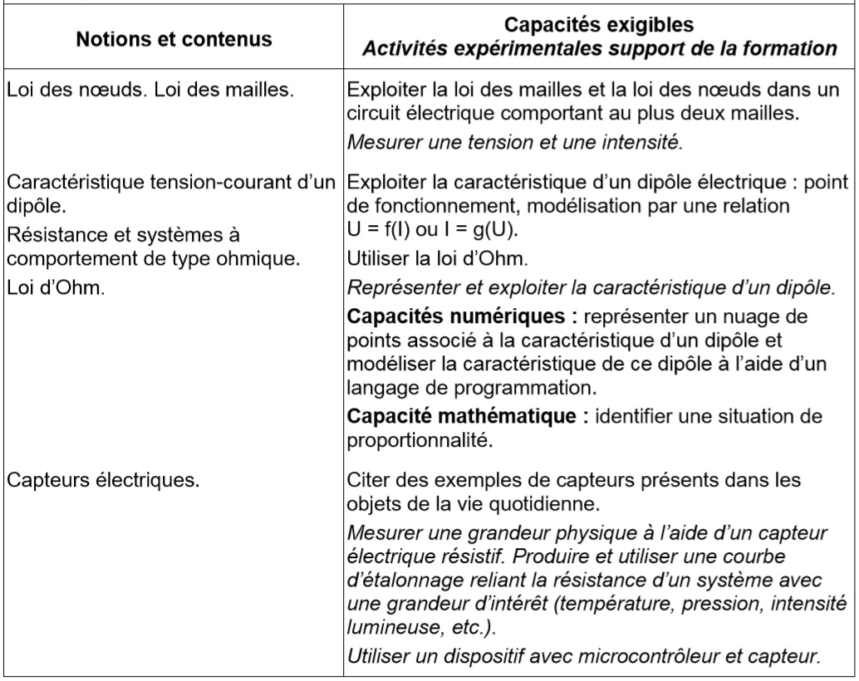

- Présentation succincte de l’activité :
- Etudier deux capteurs de température et déterminer celui dont la courbe d’étalonnage est une droite linéaire ;
- Utiliser un dispositif comportant la carte Arduino (microcontrôleur) et un capteur de température (LM35) ;
- Tester et modifier un programme informatique afin de déterminer la température ambiante.

La station météo:

Objectifs
- Mesurer une grandeur physique à l’aide d’un capteur électrique résistif ;
- Produire et utiliser une courbe d’étalonnage reliant la résistance d’un système avec une grandeur d’intérêt (température, pression, intensité lumineuse, etc.) ;
- Utiliser un dispositif avec microcontrôleur et capteur.

Compétences engagées
S’approprier :  Réaliser :  Valider : | - Rechercher, extraire et organiser l’information en lien avec la problématique  - Mettre en œuvre un protocole expérimental en respectant les règles de sécurité  - Tester et modifier un programme informatique  - Exploiter et interpréter des observations, des mesures

Problématique :
Votre professeur de physique chimie souhaite équiper le lycée d’une mini station météo qui permettra d’effectuer des relevés de température, de pression, de vitesse du vent, etc. Plutôt que d’acheter un modèle dans le commerce, il s’adresse à vous pour réaliser ce projet et vous charge d’équiper la station d’un système capable de mesurer la température ambiante.  Il met à votre disposition deux capteurs de température : une thermistance (document n°2) et le capteur LM35 (document n°3). Il vous demande de déterminer si l’un de ces deux capteurs est « linéaire », ce qui faciliterait selon lui son utilisation avec une carte Arduino… | 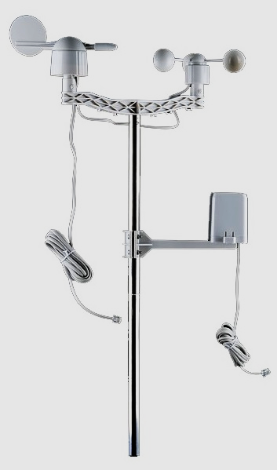

Documents :
Document n°1 : un peu de vocabulaire
Un capteur est un dispositif transformant une grandeur physique (température, pression, position, concentration, etc.) en un signal (souvent électrique) qui renseigne sur cette grandeur.
Il peut être schématisé de la manière suivante :
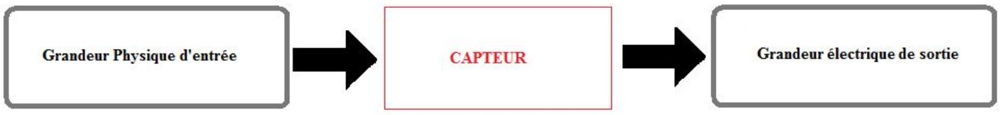
La courbe représentant les variations de la grandeur électrique de sortie en fonction de la grandeur d'entrée s’appelle « courbe d'étalonnage » du capteur.
Le capteur est dit « linéaire » si la courbe d'étalonnage est une droite passant par l’origine.
https://fr.wikiversity.org/wiki/Capteur/Introduction

Document n°2 : les thermistances
Les thermistances sont constituées d’un matériau semi-conducteur d’oxyde métallique encapsulé dans une petite bille d’époxy ou de verre. Elles ont soit un coefficient de température négatif (CTN), soit un coefficient de température positif (CTP). Dans le premier cas, le plus courant, la thermistance a une résistance qui diminue lorsque la température augmente, tandis que dans le second, on constate une résistance accrue lorsque la température augmente.
Une thermistance CTP peut servir d’élément chauffant dans des fours de taille réduite à température régulée. En revanche, les thermistances CTN sont principalement utilisées pour la mesure de température, et sont largement répandues dans les automobiles pour surveiller la température des moteurs.
http://www.ni.com

Document n°3 : le capteur LM35
http://www.electronique-3d.fr/Le_capteur_de_temperature_LM35.html
- Mesurer une température à l’aide de la thermistance
Protocole expérimental :
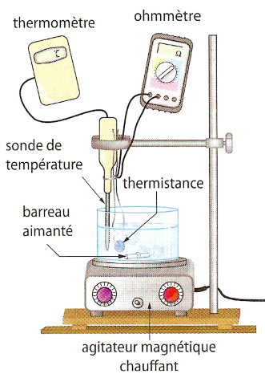 | Réaliser le montage ci-contre.  Mettre en marche la plaque chauffante.  Relever tous les 10°C la température θ de l’eau et la résistance R de la thermistance. On arrêtera les mesures lorsque la température de l’eau aura atteint 90°C.  Eteindre la plaque chauffante.  Représenter, grâce à un logiciel tableur/grapheur, l’évolution de la résistance R en fonction de la température θ de l’eau.
- D’après le document n°2, la thermistance utilisée est-elle une thermistance de type CTN ou CTP ? Justifiez.
- Représentez la thermistance sous la forme d’un schéma du type de celui du document n°1.
- Peut-on qualifier la thermistance de capteur linéaire ? Justifiez.
- Déterminez la température de l’eau à l’instant où vous lisez cette question, sans utiliser le thermomètre du dispositif expérimental. Expliquez.

- Mesurer une température à l’aide du capteur de température LM35
- A l’aide du document n°3, tracez ci-dessous les variations de la tension aux bornes du capteur en fonction de la température mesurée.

- Représentez ce capteur sous la forme d’un schéma du type de celui du document 1.
- Ce capteur est-il linéaire ? Justifier.
- Quelle relation mathématique lie la température θ mesurée à la tension de sortie V_{out} aux bornes du capteur ?

- L’heure du choix…
- Quel est, des deux capteurs, celui que vous retenez ? Justifiez.
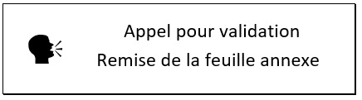
- Utilisation du capteur retenu avec la carte Arduino :
- Réalisez le protocole que vient de vous remettre votre professeur ;
- Quelle fonction réalise ce programme ?
- A l’aide de votre réponse à la question 2.4, modifiez la ligne n°22 du programme afin d’afficher la température mesurée par le capteur - sans oublier de supprimer les deux barres « // » des lignes 22 et 23 - et testez votre programme.
- Indiquez la température ambiante mesurée par le capteur sachant que la précision indiquée par le fabricant est +/-0,5°C.
- Pourquoi, conformément à ce que dit le professeur dans la partie « problématique » du sujet, l’utilisation de l’autre capteur aurait été plus compliquée ?
- Que manque-t-il à votre dispositif pour faire partie de la station météo qui équipera votre Lycée ?

Auto-évaluation des Capacités |  | A | B | C | D
S’approprier | - Rechercher, extraire et organiser l’information en lien avec la problématique
Réaliser | - Mettre en œuvre un protocole expérimental en respectant les règles de sécurité  - Tester et modifier un programme informatique
Valiser | - Exploiter et interpréter des observations, des mesures
Feuille annexe
(Appel - question 3.1)

A l’aide du document ci-dessous, câblez le capteur LM35 sur la carte Arduino mise à votre disposition ;
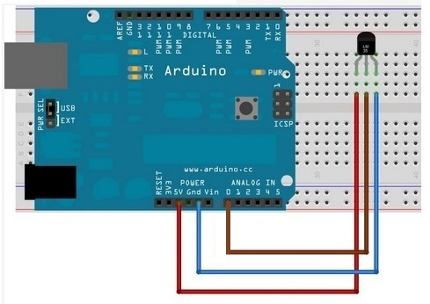
Ouvrez le programme « AE20_capteurTemperature » disponible sur votre ordinateur, compilez ce programme et téléversez-le sur la carte Arduino ;
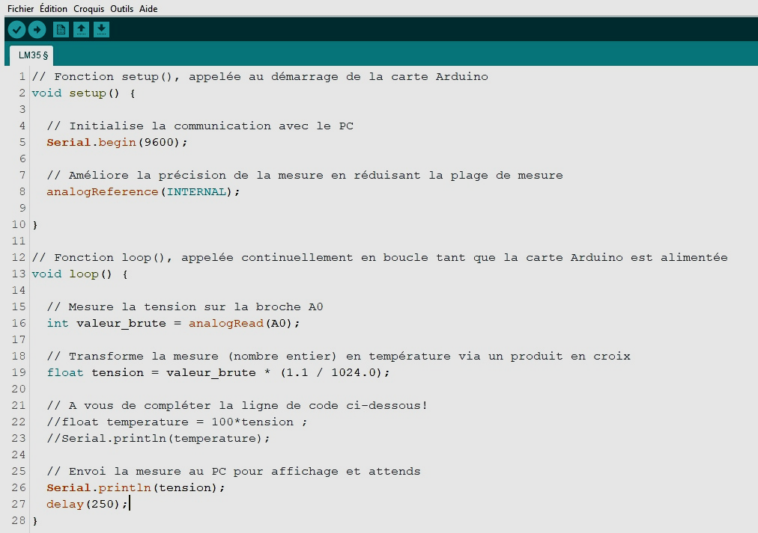
Visualisez la mesure effectuée sur le moniteur série.
Soufflez sur le capteur ou posez vos doigts dessus et observez le moniteur série.
Eléments de correction
- Mesurer une température à l’aide de la thermistance
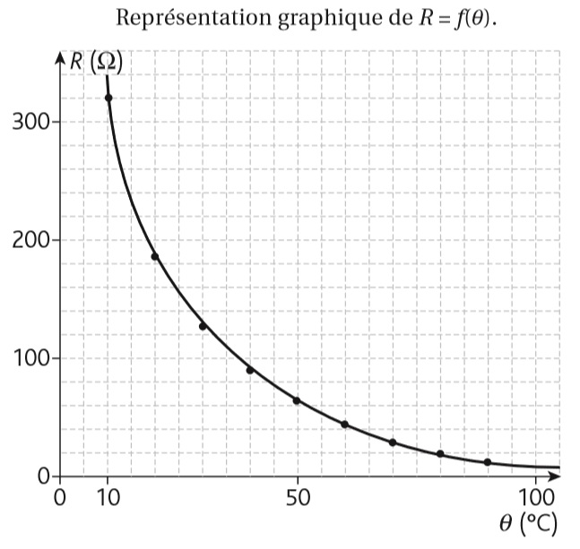
- Mesurer une température à l’aide du capteur de température LM35

- Relation mathématique lie la température θ mesurée à la tension U aux bornes du capteur ?
$$Vout=0,01*θ et θ=100*Vout$$
- L’heure du choix…
- Le capteur linéaire est le capteur LM35.
- Le programme non modifié (distribué aux élèves) permet d’afficher la tension aux bornes du capteur LM35.
Remarques :
- 16. int valeur_brute=analogRead(A0) ;
La tension analogique (analog) sur la broche (ou PIN) A0, qui correspond à la tension délivrée par le capteur LM35, est lue (Read) et convertie par le CAN 10 bits de la carte Arduino.
La variable « valeur_brute » est affectée d’une valeur entière (int) comprise entre 0 et 1023 (2¹⁰=1024) et qui dépend de la tension aux bornes du capteur (et donc de la température).
- 19. float tension=valeur_brute*(1.1/1024.0) ;
La variable « tension » (notée U dans l’expression ci-dessous) est affectée de la valeur correspondant à la « valeur_brute » (notée N) multipliée par le quantum de conversion q du CAN :
$$U=N*q=N*\frac{U_{max}}{2^{n}}$$
U_{max} correspond à la tension maximale que le CAN est capable de convertir (5,0 V par défaut)
- 8. analogReference(Internal) ;
Le CAN peut convertir des tensions comprises entre 0 et 1,1 V au lieu de 0 – 5,0 V sans cette ligne de commande.
Ceci est bien adapté au cas étudié (la tension aux bornes du LM35 est comprise entre 0 et 1,0V lorsque la température varie entre 0 et 100 °C), et permet d’améliorer la précision de la mesure (q=1.1/1023 =1mV au lieu de q=5/1023=5mV environ).
- Pour faire apparaître la température mesurée par le capteur, il faut entrer la ligne de code suivante :
22. float temperature = tension * 100 ;
23. Serial.println(temperature) ;
- Pas de relation mathématique simple pour la thermistance, contrairement au LM35 (temperature = tension * 100) => programmation plus facile avec LM35.
- Il manque au dispositif un dispositif de stockage ou de transmission des mesures de température effectuées pour exploitation (+ réduire le nombre de mesures effectuées – delay(250)).
Sources

Mesurer une température avec un capteur LM35 et une carte Arduino :
https://www.carnetdumaker.net/articles/mesurer-une-temperature-avec-un-capteur-lm35-et-une-carte-arduino-genuino/
- Capteurs pour station météo, carte Arduino (projets en classe de 1ère et Terminale ?) :
https://www.lextronic.fr/temperature-meteo/2640-capteurs-pour-station-meteo.html

Pour aller plus loin - Incertitude de mesure

Objectifs :
- faire l’acquisition de 1000 mesures de température, 10 mesures par seconde (Arduino-LM35) ;
- effectuer une étude statistique sous Regressi ;
- Afficher la température ambiante avec son incertitude (type A).

- Acquisition de 1000 mesures – modification du programme Arduino précédent :
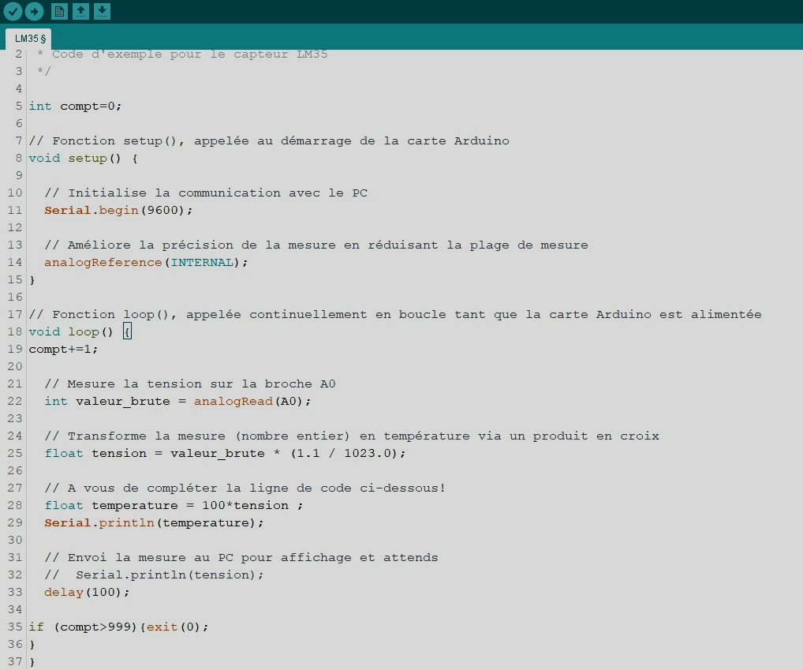
- Etude statistique sous Regressi – résultat :
- Visualisez les mesures sur le Moniteur Série (onglet Outils) :
- Copiez-collez les mesures dans un fichier txt (ctrl C, ctrl V), puis sauvegardez ce fichier (ex : mesure1000.txt).
- Ouvrez ce fichier avec le logiciel Regressi, une colonne de 1000 données doit apparaitre.
- Appuyez sur l’onglet « Statistique ».

Sous Regressi :
